ts eigrp

【题目】

r11到r14的loopback口要负载分担，一边走左侧r12，一边走右侧r13，并且metric值要求为1703

截图效果：

D 145.14.14.14 [90/1703] via 145.67.89.6,...,e0/1

[90/1703] via 145.67.89.2,...,e0/0

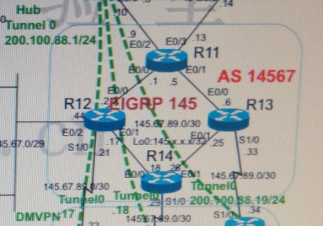

【错误点】

1. r11-r14 eigrp k值不一致，全部刷成0 1 1 1 1 1

2. r12的e0/1设置了delay，删掉

3. r13的e/1设置了bandwidth，删掉

4. r12没有no passive e0/1

5. r13有distribute－list阻止了r14 loop0的路由

6. r13有offset－list影响了路由的metric